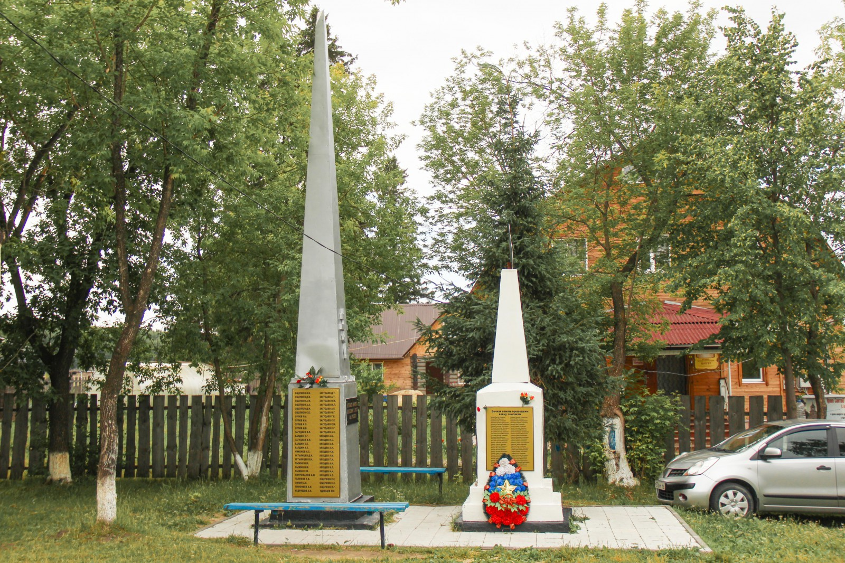**д. Савина,** **ул. Ленина** **(возле церкви)**

Обелиск в честь погибших воинов Великой Отечественной войны 1941-1945 г. «Они защищали Родину». Автор неизвестен. Адрес: д.Савино, ул. Ленина (возле церкви). Год создания – 1968г.

Обелиск в честь погибших воинов Великой Отечественной войны 1941-1945 г. Автор неизвестен. Адрес: д.Савино, ул. Ленина (возле церкви). Год создания – 1993г.

Списки воинов (вернулись с войны):

|  |  |
| --- | --- |
| № | *Фамилия Имя Отчество* |
| 1 | Балдин Виктор Ефимович |
| 2 | Балдин Егор Ефимович |
| 3 | Бакай Василий Антонович |
| 4 | Барахвостов Иван Прокопьевич |
| 5 | Белоногов Дмитрий Парфёнович |
| 6 | Борцев Александр Платонович |
| 7 | Загудаев Александр Прохорович |
| 8 | Загудаев Виктор Матвеевич |
| 9 | Загудаев  Александр  Ефимович |
| 10 | Загудаев  Анатолий Михайлович |
| 11 | Загудаев Василий Ефимович |
| 12 | Загудаев Ефим  Иванович |
| 13 | Загудаев Герасим Терентьевич |
| 14 | Загудаев  Прокопий  Иванович |
| 15 | Клещёв Афонасий Иванович |
| 16 | Клещёв  Георгий Иванович |
| 17 | Клещёв Дмитрий  Фёдорович |
| 18 | Клещёв  Иван Алексеевич |
| 19 | Клещёв Василий Иванович |
| 20 | Клещёв Василий Иосифович |
| 21 | Клещёв   Павел Иосифович |
| 22 | Клещёв Пётр Никифорович |
| 23 | Клещёва Прасковья Акимовна |
| 24 | Клещёв Дмитрий Гаврилович |
| 25 | Клещёв  Фёдор Андреевич |
| 26 | Клещёв Прокопий Иванович |
| 27 | Корякин Иван Васильевич |
| 28 | Меркурьев Вячеслав Яковлевич |
| 29 | Моисеев Николай Корнилович |
| 30 | Морозов Пётр Карпович |
| 31 | Назаров Роман Спиридонович |
| 32 | Никонова Людмила Сергеевна |
| 33 | Никонов Яков Сергеевич |
| 34 | Орлов Аркадий Иосифович |
| 35 | Орлов Александр Иванович |
| 36 | Орлов Григорий Васильевич |
| 37 | Орлова Конкордия Трофимовна |
| 38 | Ощепков Артамон Маркелович |
| 39 | Ощепков  Никита Маркелович |
| 40 | Ощепков  Вениамин  Николаевич |
| 41 | Ощепков Михаил  Николаевич |
| 42 | Ощепков Павел Степанович |
| 43 | Ощепков  Степан  Александрович |
| 44 | Ощепков  Трифон Иванович |
| 45 | Ощепков  Яков  Степанович |
| 46 | Подкорытов Михаил Павлович |
| 47 | Стафеев Дмитрий Васильевич |
| 48 | Стафеев  Неофит Георгиевич |
| 49 | Стафеев    Пётр Георгиевич |
| 50 | Токаев Александр Николаевич |
| 51 | Токаева  Наталья Иосифовна |
| 52 | Удинцев Павел Мамонтович |
| 53 | Устьянцев Алексей Петрович |
| 54 | Устьянцев Дмитрий Дмитриевич |
| 55 | Чуркин Григорий Семёнович |
| 56 | Щемелев Алексей Иванович |